Lēsoni Tolu: Roka kei na Naba第三课：颜色和数字

  Bula. 你好。 |   Bula. 你好。
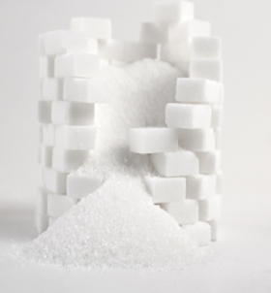  vulavula 白色 | 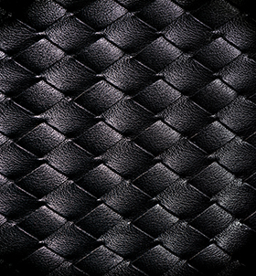  loaloa 黑色
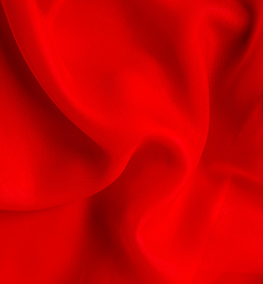 | 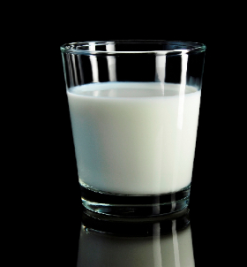
damudamu 果汁 | E vulavula na sucu.  牛奶是白色的。
Lēsoni Tolu: Roka kei na Naba第三课：颜色和数字

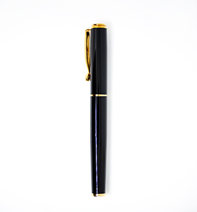 | 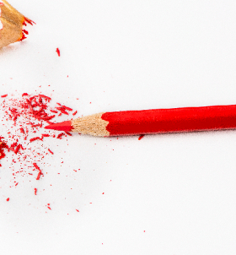
E loaloa na peni.  钢笔是黑色的。 | E damudamu na penikau.  铅笔是红色的。
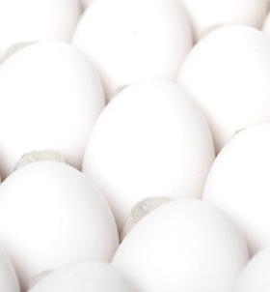 | 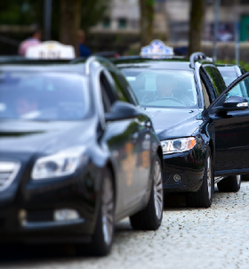
Era vulavula na yaloka.  这些鸡蛋是白色的。 | Era loaloa na motokā.  这些车是黑色的。
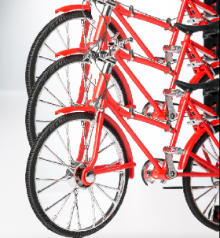 | 
Era damudamu na basikeli.  这些自行车是红色的。 | karakarawa 蓝色
Lēsoni Tolu: Roka kei na Naba第三课：颜色和数字

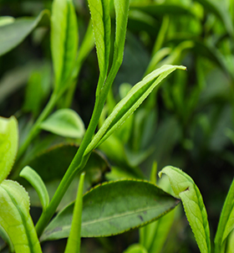 | 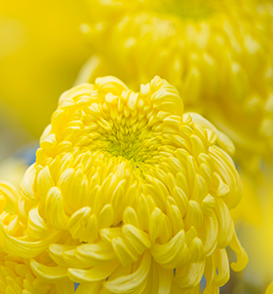
drokadroka 绿色 | dromodromo 黄色
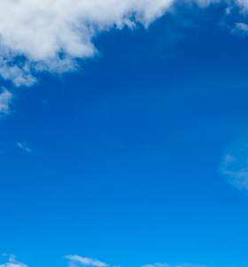 | 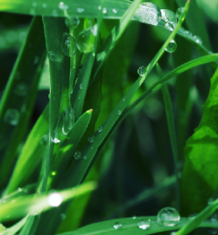
E karakarawa na lomālagi.  天空是蓝色的。 | E drokadroka na cō.  草是绿色的。
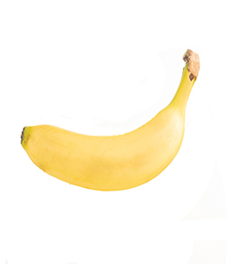 | 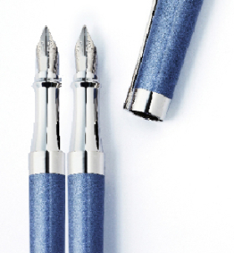
E dromodromo na jaina.  香蕉是黄色的。 | Era karakarawa na peni.  这些钢笔是蓝色的。
 | Lēsoni Tolu: Roka kei na Naba第三课：颜色和数字
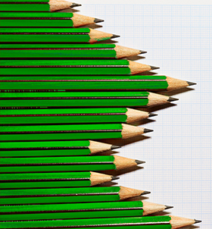 | 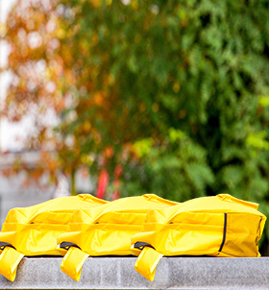
Era drokadroka na penikau.  这些铅笔是绿色的。 | Era dromodromo na taga.  这些包是黄色的。
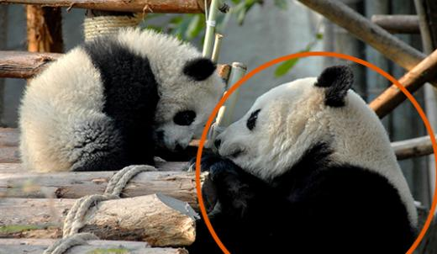 | 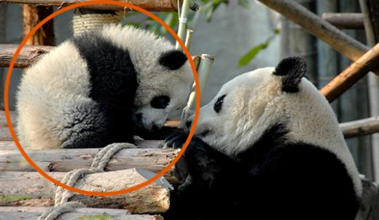
levu 大 | lailai 小
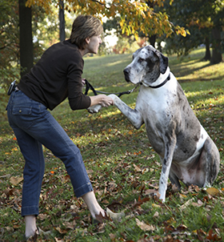 | 
E kā levu na kolī.  这只狗很大。 | E kā lailai na pusi.  这只猫很小。
Lēsoni Tolu: Roka kei na Naba第三课：颜色和数字
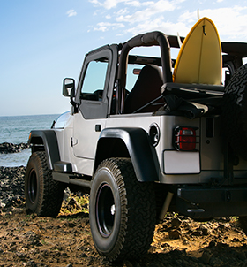 | 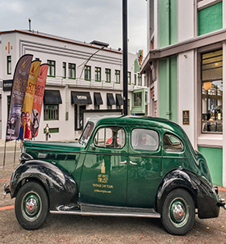
Na motokā qō e kā levu.  这辆车很大。 | Na motokā yā e kā lailai.  那辆车很小。
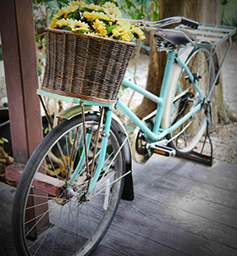 | 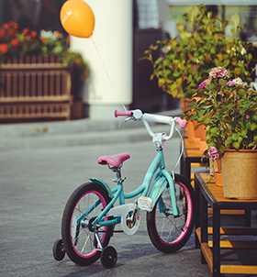
Na basikeli qō e kā levu.  这辆自行车很大。 | Na basikeli yā e kā lailai.  那辆自行车很小。
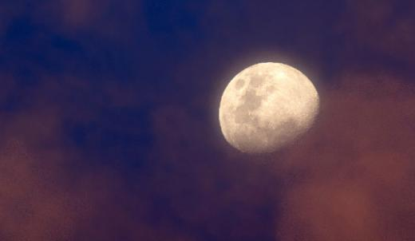 | 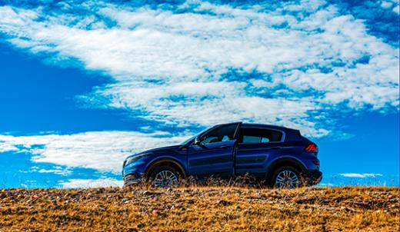
E vulavula na vula?  月亮是白色的吗？  Io, e vulavula.  是的。 | E loaloa na motokā?  这辆车是黑色的吗？  Sega, e sega.  不是。
 | Lēsoni Tolu: Roka kei na Naba第三课：颜色和数字
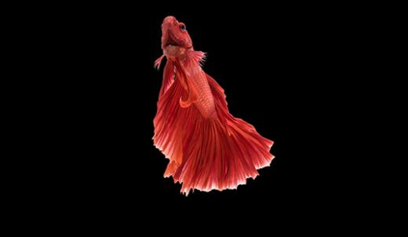 | 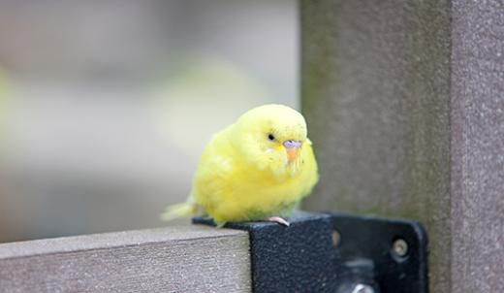
E damudamu na ika?  这条鱼是红色的吗？  Io, e damudamu.  是的。 | E karakarawa na manumanu vuka?  这只鸟是蓝色的吗？  Sega, e sega.  不是。
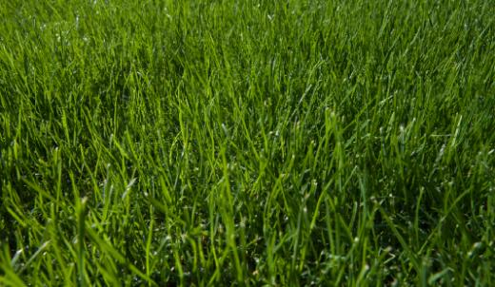 | 
E drokadroka na cō?  草是绿色的吗？  Io, e drokadroka.  是的。 | E dromodromo na lomālagi?  天空是黄色的吗？  Sega, e sega.  不是。
Era vulavula na yaloka?  这些鸡蛋是白色的吗？  Io, era vulavula.  是的。 | Era loaloa na jaina?  这些香蕉是黑色的吗？  Sega, e sega.  不是。

Lēsoni Tolu: Roka kei na Naba第三课：颜色和数字
Era karakarawa na peni?  这些钢笔是蓝色的吗？  Io, era karakarawa.  是的。 | Era dromodromo na taga?  这些包是黄色的吗？  Sega, e sega.  不是。
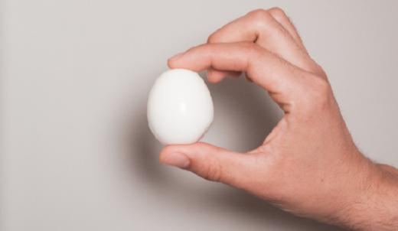 | 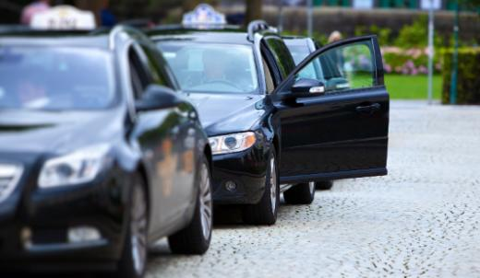
E roka cava na yaloka?  鸡蛋是什么颜色？  E vulavula.  白色的。 | Era roka cava na motokā?  这些汽车是什么颜色？  Era loaloa.  黑色的。
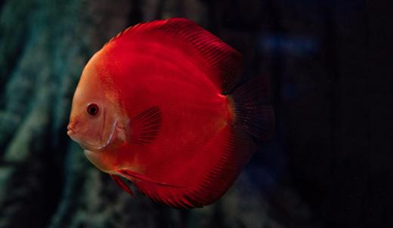 | 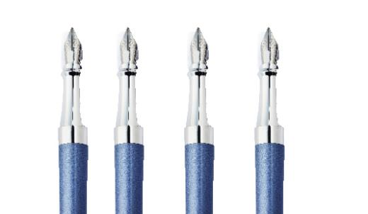
E roka cava na ika?  鱼是什么颜色？  E damudamu.  红色的。 | Era roka cava na peni?  这些钢笔是什么颜色？  Era karakarawa.  蓝色的。
 | Lēsoni Tolu: Roka kei na Naba第三课：颜色和数字
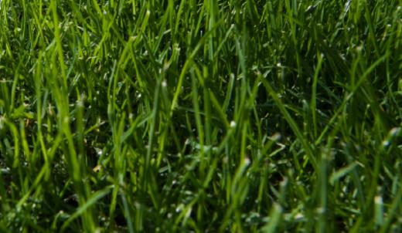 | 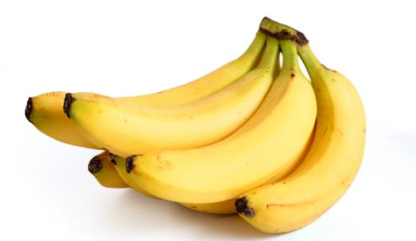
E roka cava na cō?  草是什么颜色？  E drokadroka.  绿色的。 | Era roka cava na jaina?  这些香蕉是什么颜色？  Era dromodromo.  黄色的。
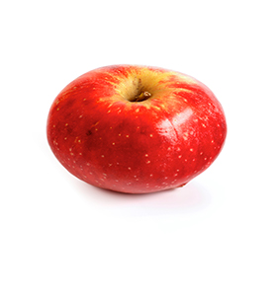 | 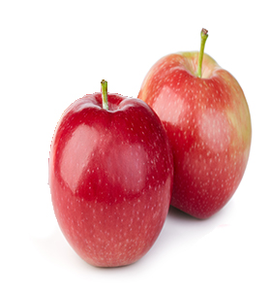
dua na āpolo  一个苹果 | rua na āpolo  两个苹果
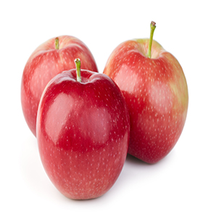 | 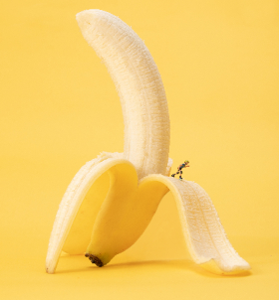
tolu na āpolo  三个苹果 | dua na jaina  一只香蕉
Lēsoni Tolu: Roka kei na Naba第三课：颜色和数字
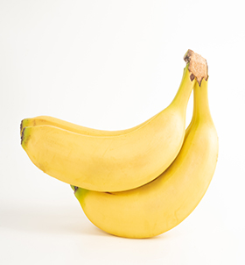 | 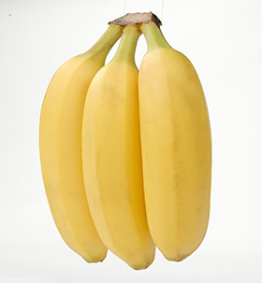
rua na jaina  两只香蕉 | tolu na jaina  三只香蕉
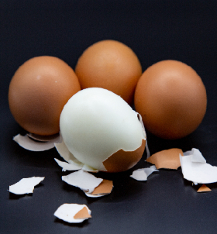 | 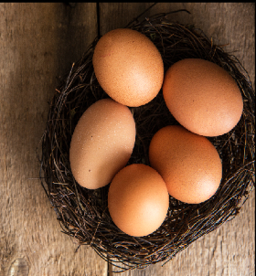
vā na yaloka  四个鸡蛋 | lima na yaloka  五个鸡蛋
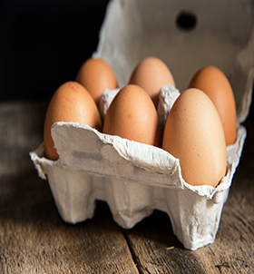 | 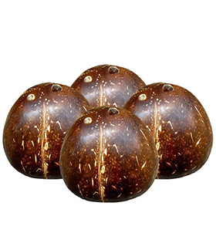
ono na yaloka  六个鸡蛋 | vā na niu  四个椰子
 | Lēsoni Tolu: Roka kei na Naba第三课：颜色和数字
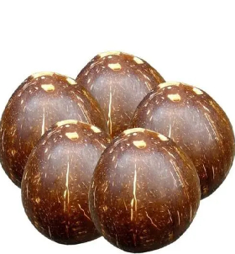 | 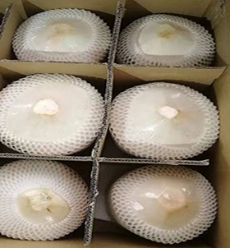
lima na niu  五个椰子 | ono na niu  六个椰子
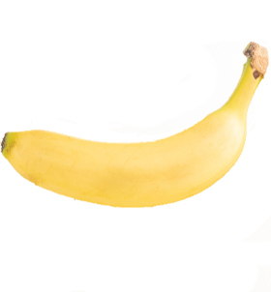 | 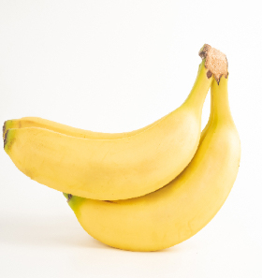
E tiko e dua na jaina.  这有一只香蕉。 | E tiko e rua na jaina.  这有两只香蕉。
 | 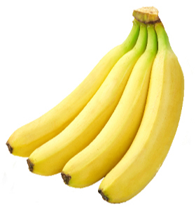
E tiko e tolu na jaina.  这有三只香蕉。 | E tiko e vā na jaina.  这有四只香蕉。
Lēsoni Tolu: Roka kei na Naba第三课：颜色和数字
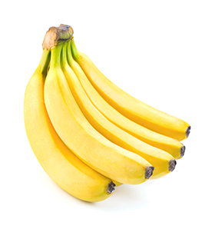 | 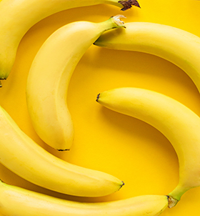
E tiko e lima na jaina.  这有五只香蕉。 | E tiko e ono na jaina.  这有六只香蕉。
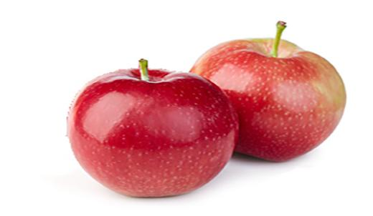 | 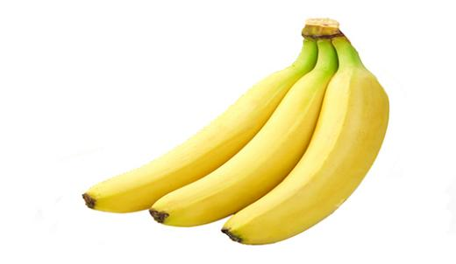
E vica na āpolo e tiko?  这里有多少苹果？  E tiko e rua na āpolo.  这里有两个苹果。 | E vica na jaina e tiko?  这里有多少香蕉？  E tiko e tolu na jaina.  这里有三支香蕉。
 | Lēsoni Tolu: Roka kei na Naba第三课：颜色和数字
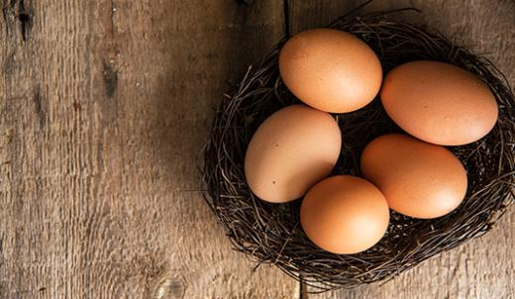 | 
E vica na yaloka e tiko?  这里有多少鸡蛋？  E tiko e lima na yaloka.  这里有五个鸡蛋。 | E vica na niu e tiko?  这里有多少椰子？  E tiko e ono na jaina.  这里有六个椰子。
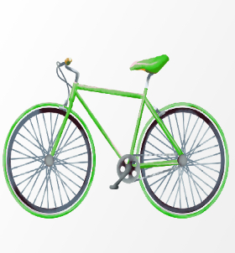 | 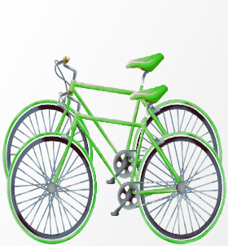
e dua na basikeli drokadroka  一辆绿色自行车 | e rua na basikeli drokadroka  两辆绿色自行车
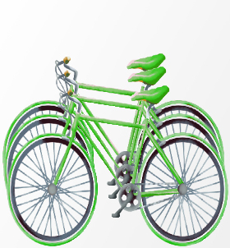 | 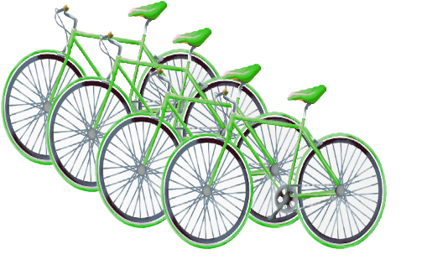
e tolu na basikeli drokadroka  三辆绿色自行车 | e vā na basikeli drokadroka  四辆绿色自行车
Lēsoni Tolu: Roka kei na Naba第三课：颜色和数字
 | 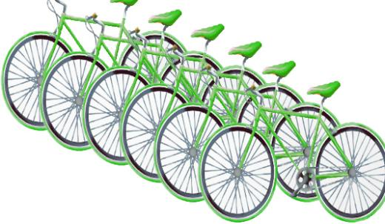
e lima na basikeli drokadroka.  五辆绿色自行车 | e ono na basikeli drokadroka  六辆绿色自行车
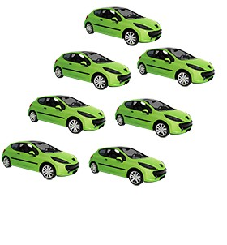 | 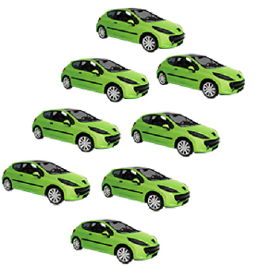
e vitu na motokā drokadroka  七辆绿色汽车 | e walu na motokā drokadroka  八辆绿色汽车
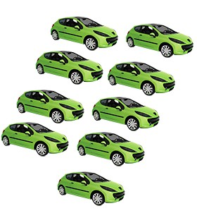 | 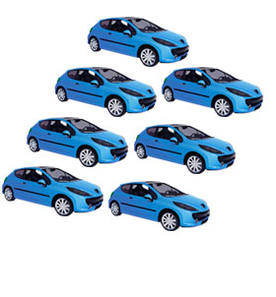
e ciwa na motokā drokadroka  九辆绿色汽车 | e vitu na motokā karakarawa  七辆蓝色汽车
Lēsoni Tolu: Roka kei na Naba第三课：颜色和数字
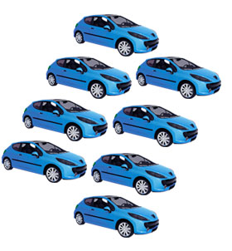 | 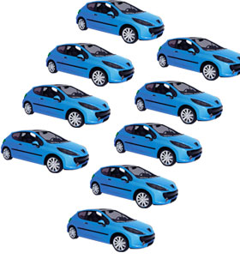
e walu na motokā karakarawa  八辆蓝色汽车 | e ciwa na motokā karakarawa  九辆蓝色汽车
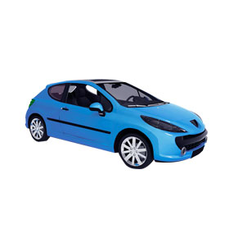 | 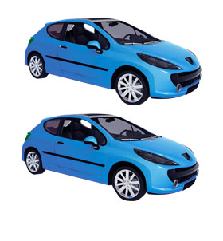
E tiko e dua na motokā karakarawa.  这有一辆蓝色汽车。 | E tiko e rua na motokā karakarawa.  这有两辆蓝色汽车。
Lēsoni Tolu: Roka kei na Naba第三课：颜色和数字

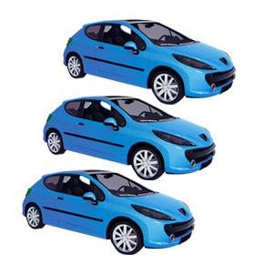 | 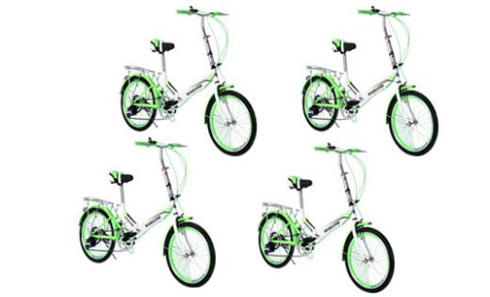
E tiko e tolu na motokā karakarawa.  这有三辆蓝色汽车。 | E tiko e vā na basikeli drokadroka.  这有四辆绿色自行车。
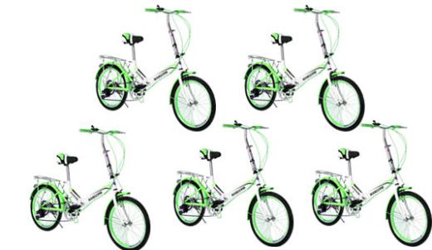 | 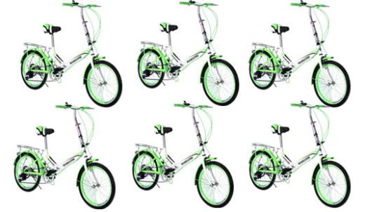
E tiko e lima na basikeli  drokadroka.  这有五辆绿色自行车。 | E tiko e ono na basikeli  drokadroka.  这有六辆绿色自行车。
 | Lēsoni Tolu: Roka kei na Naba第三课：颜色和数字
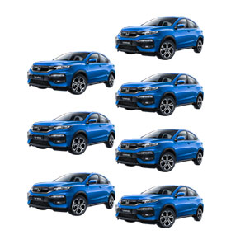 | 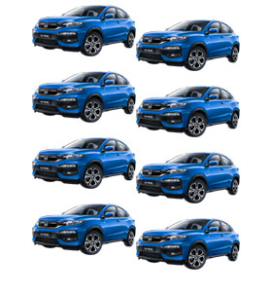
E tiko e vitu na motokā karakarawa.  这有七辆蓝色汽车。 | E tiko e walu na matokā  karakarawa.  这有八辆蓝色汽车。
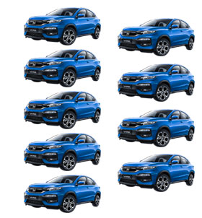 | 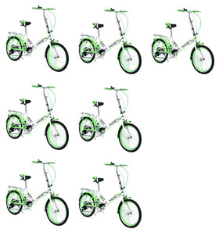
E tiko e ciwa na motokā  karakarawa.  这有九辆蓝色汽车。 | E tiko e vitu na basikeli  drokadroka.  这有七辆绿色自行车。
Lēsoni Tolu: Roka kei na Naba第三课：颜色和数字
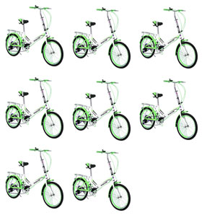 | 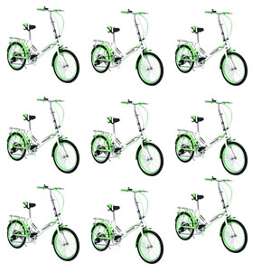
E tiko e walu na basikeli  drokadroka.  这有八辆绿色自行车。 | E tiko e ciwa na basikeli  drokadroka.  这有九辆绿色自行车。
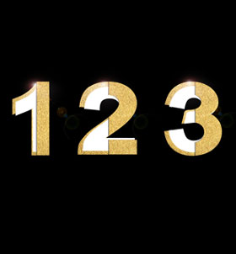 | 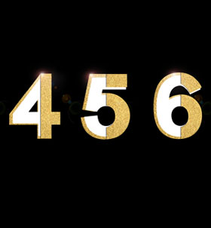
dua rua tolu  一二三 | vā lima ono  四五六
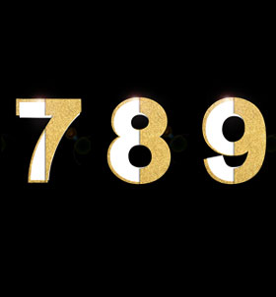 | 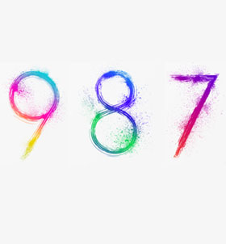
vitu walu ciwa  七八九 | ciwa walu vitu  九八七
 | Lēsoni Tolu: Roka kei na Naba第三课：颜色和数字
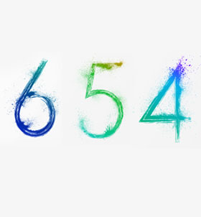 | 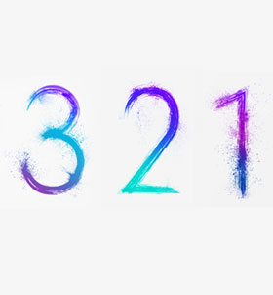
ono lima vā  六五四 | tolu rua dua  三二一
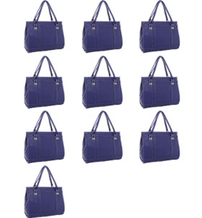 | 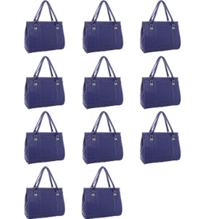
tini na taga  十个包 | tinikadua na taga  十一个包
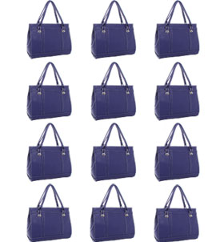 | 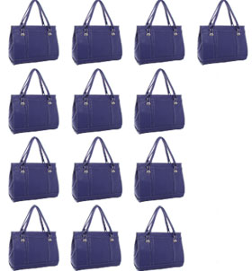
tinikarua na taga  十二个包 | tinikatolu na taga  十三个包
Lēsoni Tolu: Roka kei na Naba第三课：颜色和数字
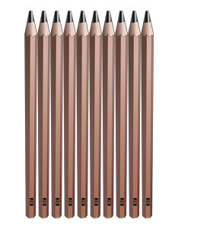 | 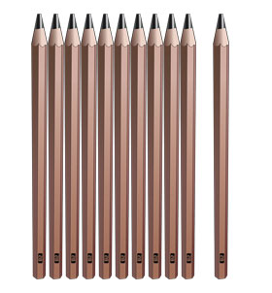
tini na penikau  十支铅笔 | tinikadua na penikau  十一支铅笔
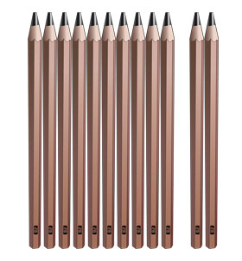 | 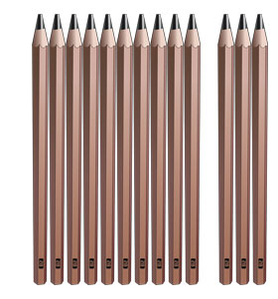
tinikarua na penikau  十二支铅笔 | tinikatolu na penikau  十三支铅笔
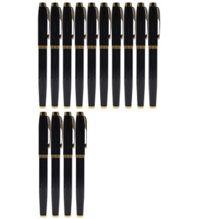 | 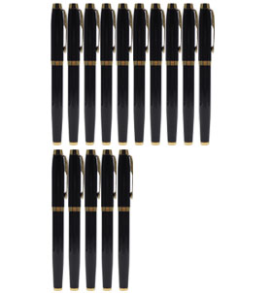
tinikavā na penikau  十四支钢笔 | tinikalima na penikau  十五支钢笔
 | Lēsoni Tolu: Roka kei na Naba第三课：颜色和数字
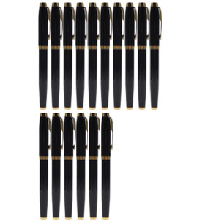 | 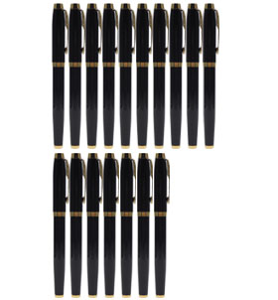
tinikaono na penikau  十六支钢笔 | tinikavitu na penikau  十七支钢笔
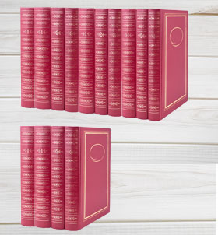 | 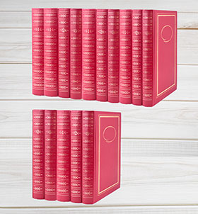
tinikavā na ivola  十四本书 | tinikalima na ivola  十五本书
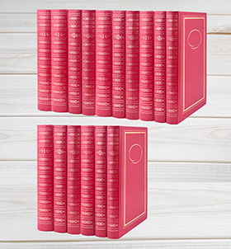 | 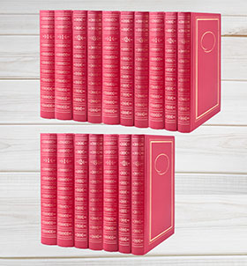
tinikaono na ivola  十六本书 | tinikavitu na ivola  十七本书
Lēsoni Tolu: Roka kei na Naba第三课：颜色和数字
 | 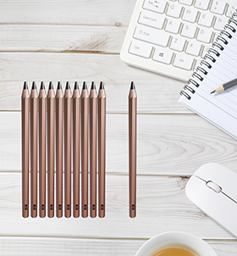
E tiko vei au e tini na penikau.  我有十支铅笔。 | E tiko vei au e tinikadua na  penikau.  我有十一支铅笔。
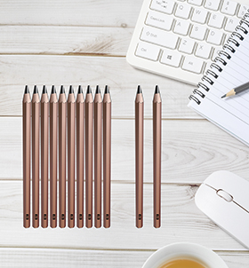 | 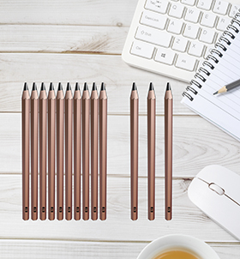
E tiko vei au e tinikarua na penikau.  我有十二支铅笔。 | E tiko vei au e tinikatolu na  penikau.  我有十三支铅笔。
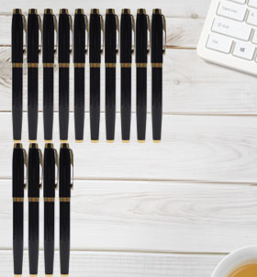 | 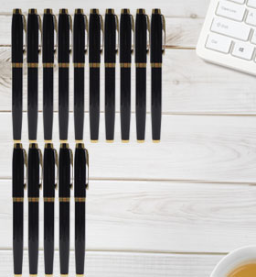
E tiko vei au e tinikavā na penikau.  我有十四支钢笔。 | E tiko vei au e tinikalima na  penikau.  我有十五支钢笔。
 | Lēsoni Tolu: Roka kei na Naba第三课：颜色和数字
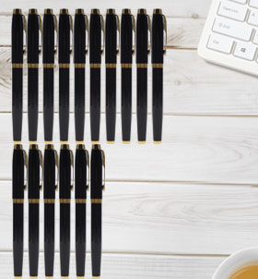 | 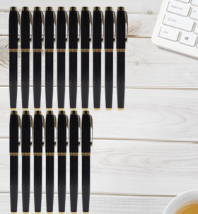
E tiko vei au e tinikaono na penikau.  我有十六支钢笔。 | E tiko vei au e tinikavitu na penikau.  我有十七支钢笔。
E vica na peni e tiko vei iko?  你有多少支钢笔？  E tiko vei au e tinikavā na penikau.  我有十四支。 | E vica na peni e tiko vei iko?  你有多少支钢笔？  E tiko vei au e tinikalima na peni.  我有十五支。
E vica na peni e tiko vei iko?  你有多少支钢笔？  E tinikaono na peni e tiko vei au.  我有十六支。 | E vica na peni e tiko vei iko?  你有多少支钢笔？  E tiko vei au e tinikavitu na peni.  我有十七支。
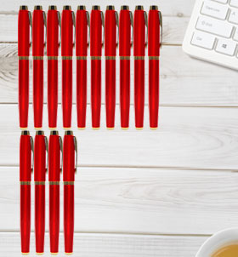 | 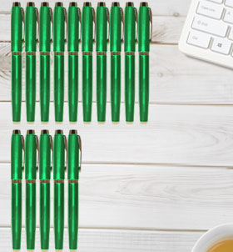
E tiko vei au e tinikava na peni  damudamu.  我有十四支红钢笔。 | E tiko vei au e tinikalima na peni  drokadroka.  我有十五支绿钢笔。
Lēsoni Tolu: Roka kei na Naba第三课：颜色和数字
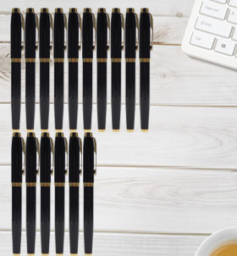 | 
E tiko vei au e tinikaono na peni  loaloa.  我有十六支黑钢笔。 | E tiko vei au e tinikavitu na peni  karakarawa.  我有十七支蓝钢笔。
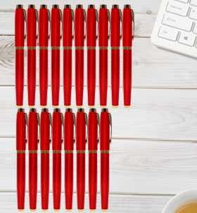 | 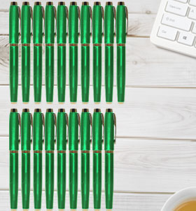
E tiko vei au e tinikawalu na peni damudamu.  我有十八支红钢笔。 | E tiko vei au e tinikaciwa na peni drokadroka.  我有十九支绿钢笔。
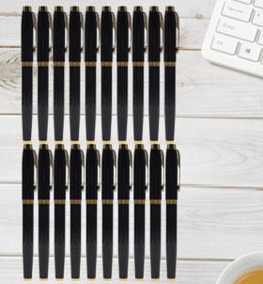 | 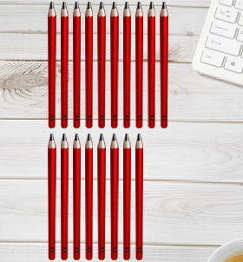
E tiko vei au e ruasagavulu na peni  loaloa.  我有二十支黑钢笔。 | E tiko vei au e tinikawalu na  penikau damudamu.  我有十八支红铅笔。
 | Lēsoni Tolu: Roka kei na Naba第三课：颜色和数字
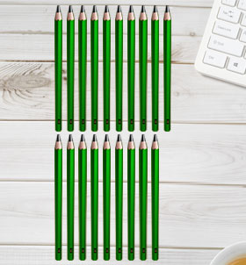 | 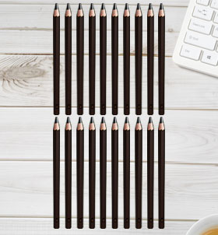
E tiko vei au e tinikaciwa na  penikau drokadroka.  我有十九支绿铅笔。 | E tiko vei au e ruasagavulu na  penikau loaloa.  我有二十支黑铅笔。
E vica na penikau damudamu e tiko  vei iko?  你有多少支红铅笔？  E tiko vei au e tinikawalu na  penikau damudamu.  我有十八支。 | E vica na penikau drokadroka e tiko vei iko?  你有多少支绿铅笔？  E tiko vei au e tinikaciwa na  penikau drokadroka.  我有十九支。
E vica na penikau loaloa e tiko
vei iko?
你有多少支黑铅笔？
E tiko vei au e ruasagavulu na
penikau loaloa.
我有二十支。
Lēsoni Tolu: Roka kei na Naba第三课：颜色和数字
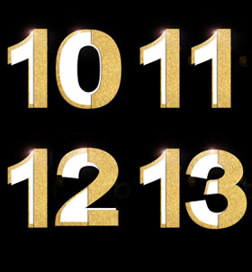 | 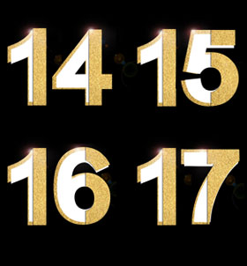
tini tinikadua tinikarua tinikatolu  十 十一 十二 十三 | tinikavā tinikalima tinikaono tinikavitu  十四 十五 十六 十七
 | 
tinikawalu tinikaciwa ruasagavulu  十八 十九 二十 | ruasagavulu tinikaciwa tinikawalu tinikavitu  二十 十九 十八 十七
 | Lēsoni Tolu: Roka kei na Naba第三课：颜色和数字
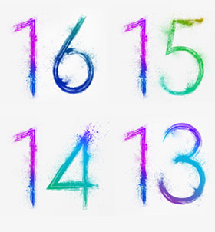 | 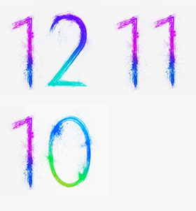
tinikaono tinikalima tinikavā  tinikatolu  十六 十五 十四 十三 | tinikarua tinikadua tini  十二 十一 十
E roka cava na peni?  这支钢笔是什么颜色的？  E dromodromo.  是黄色的。 | E vica na peni e tiko?  这里一共有多少支钢笔？  E tiko e ruasagavulu na peni.  有二十支。
E vica na peni e tiko vei iko?
你有多少支钢笔？
E tiko vei yau e tinikadua na peni.
我有十一支。
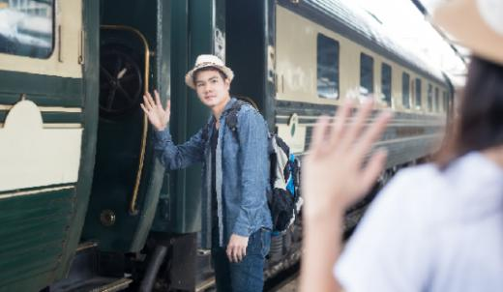 | 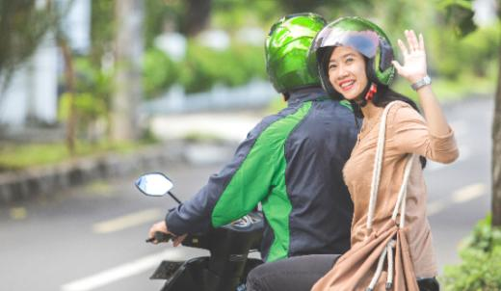
Moce. 再见。 | Moce. 再见。

